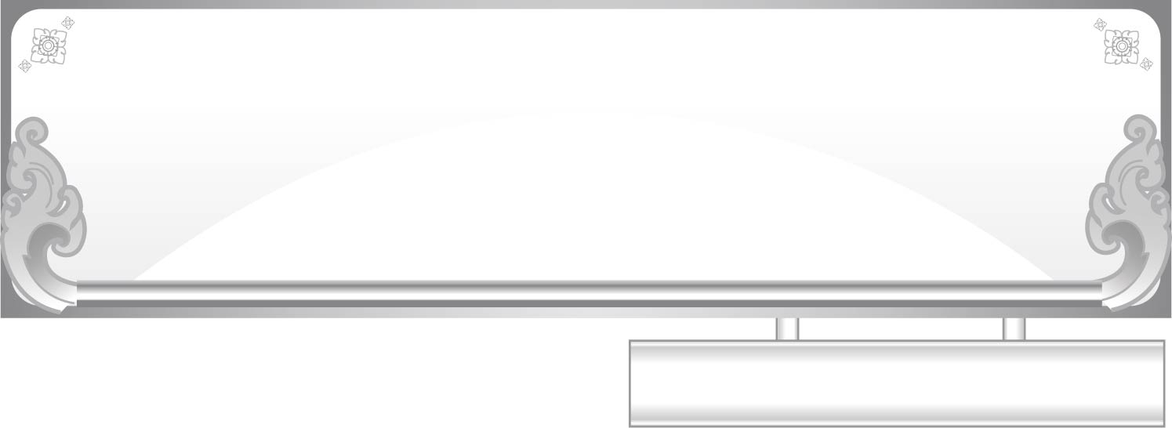
ชั้นประถมศึกษาปีที่ ๑ เวลา ๑ ชั่วโมง
แผนการจัดการเรียนรู้ที่ ๕
เรื่อง การเขียนคำที่ประสมด้วยสระ -า
หน่วยการเรียนรู้ที่ ๒ สระ -า

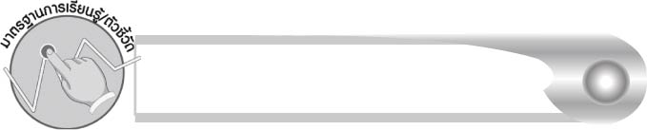
มาตรฐานการเรียนรู้/ตัวชี้วัด

มาตรฐานการเรียนรู้
มาตรฐาน ท. ๑.๑ ใช้กระบวนการอ่านสร้างความรู้และความคิดเพื่อนำไปใช้ตัดสินใจ แก้ปัญหาในการดำเนินชีวิต และมีนิสัยรักการอ่าน
ตัวชี้วัด
มฐ.ท ๑.๑ ป.๑/๒ บอกความหมายของคำและข้อความที่อ่าน
มาตรฐานการเรียนรู้
มาตรฐาน ท ๒.๑ ใช้กระบวนการเขียนเขียนสื่อสาร เขียนเรียงความ ย่อความ และเขียนเรื่องราวในรูปแบบต่างๆ เขียนรายงานข้อมูลสารสนเทศและรายงานการศึกษาค้นคว้าอย่าง
มีประสิทธิภาพ
ตัวชี้วัด
มฐ.ท ๒.๑ ป.๑/๑ คัดลายมือด้วยตัวบรรจงเต็มบรรทัด
มฐ.ท ๒.๑ ป.๑/๒ เขียนสื่อสารด้วยคำและประโยคง่ายๆ
มาตรฐานการเรียนรู้
มาตรฐาน ท ๔.๑ เข้าใจธรรมชาติของภาษาและหลักภาษาไทย การเปลี่ยนแปลงของภาษา และพลังของภาษา ภูมิปัญญาทางภาษา และรักษาภาษาไทยไว้เป็นสมบัติของชาติ
ตัวชี้วัด
มฐ.ท ๔.๑ ป.๑/๒ เขียนสะกดคำและบอกความหมายของคำ


จุดประสงค์การเรียนรู้สู่ตัวชี้วัด

๑. สรุปความรู้เรื่องสระ -า (K)
๒. เขียนคำที่ประสมด้วยสระ -า ได้ถูกต้องตามความหมาย (P)
๓. คัดลายมือคำที่ประสมด้วยสระ -า (P)
๔. เห็นความสำคัญของการอ่านและเขียนคำที่ประสมด้วยสระ -า (A)


สาระสำคัญ

คำที่ประสมด้วยสระ -า ทุกคำ ออกเสียงยาว และเขียนสระ -า ไว้ข้างหลังพยัญชนะต้น


สาระการเรียนรู้

๑. ความรู้
๑.๑ การเขียนคำที่ประสมด้วยสระ -า
๑.๒ การคัดลายมือคำที่ประสมด้วยสระ -า
๒. ทักษะ/กระบวนการ/กระบวนการคิด
การจัดระบบความคิดเป็นแผนภาพ การสังเคราะห์ การปฏิบัติ/การสาธิต การสรุปความรู้
๓. คุณลักษณะอันพึงประสงค์
ซื่อสัตย์สุจริต มีวินัย ใฝ่เรียนรู้ มุ่งมั่นในการทำงาน รักความเป็นไทย

ความเข้าใจที่คงทน (Enduring Understanding)

นักเรียนสามารถสรุปได้ว่า คำที่ประสมด้วยสระ -า ทุกคำ ออกเสียงยาว และเขียนสระ -า ไว้ข้างหลังพยัญชนะต้น


ชิ้นงานหรือภาระงาน (หลักฐาน ร่องรอยแสดงความรู้)

๑. ใบงานเรื่อง การเขียนสะกดคำและบอกความหมายของคำสระ -า
๒. ใบงานเรื่อง การคัดลายมือคำที่ประสมด้วยสระ -า ตามเส้นประ
๓. แผนภาพความคิดสรุปความรู้เรื่องสระ -า

คำถามท้าทาย

ก ด ว -า ประสมเป็นคำอะไรได้บ้าง

การจัดกิจกรรมการเรียนรู้

๑. ให้นักเรียนร่วมกันแสดงความคิดเห็น โดยครูใช้คำถามท้าทาย ดังนี้
๏ ก ด ว -า ประสมเป็นคำอะไรได้บ้าง
๒. ให้นักเรียนแบ่งกลุ่ม กลุ่มละ ๔-๕ คน ครูแจกบัตรภาพที่ใช้แทนพยัญชนะ เช่น ภาพเสือ ภาพแหวน เป็นต้น และบัตรสระ -า ตามจำนวนสมาชิกในกลุ่ม ให้นักเรียนกลุ่มละ ๑ ชุด เพื่อช่วยกันประสมคำ
๓. ให้นักเรียนแต่ละกลุ่มเขียนคำที่ประสมได้ลงในกระดาษที่ครูแจกให้ (นักเรียนสามารถใช้บัตรภาพในการประสมคำสลับกันได้ เพื่อให้ได้คำที่หลากหลาย)
๔. ให้นักเรียนแต่ละกลุ่มส่งตัวแทนออกมาอ่านคำที่ประสมได้ให้เพื่อนฟังหน้าชั้นเรียน ครูตรวจสอบว่านักเรียนเขียนสะกดคำถูกต้องหรือไม่ จากนั้นให้สมาชิกในกลุ่มช่วยกันอธิบายความหมายของคำ
๕. ให้นักเรียนทำกิจกรรมเสริมทักษะการเรียนรู้ โดยเขียนคำที่ประสมจากภาพแล้วร่วมกันตรวจสอบความถูกต้อง
๖. ให้นักเรียนทำใบงานที่ ๕ เรื่อง การเขียนสะกดคำและบอกความหมายของคำและใบงานที่ ๖ เรื่อง การคัดลายมือคำที่ประสมด้วยสระ -า ตามเส้นประครูและนักเรียนร่วมกันตรวจสอบผลงาน
๗. ให้นักเรียนช่วยกันบอกชื่อสิ่งมีชีวิตและสิ่งไม่มีชีวิตที่เป็นคำที่ประสมด้วยสระ -า แล้วเขียนลงในกิจกรรมการเรียนรู้ จากนั้นจับคู่สลับผลงานกันตรวจสอบความถูกต้อง
๘. ให้นักเรียนและครูร่วมกันสรุปความรู้ดังนี้ คำที่ประสมด้วยสระ -า ทุกคำออกเสียงยาว และเขียนสระ -า ไว้ข้างหลังพยัญชนะต้น
๙. ให้นักเรียนเขียนสรุปความรู้เรื่อง สระ -า ลงในแผนภาพความคิด แล้วร่วมกันตรวจสอบ
ความถูกต้อง

การจัดบรรยากาศเชิงบวก

ให้นักเรียนช่วยกันประสมคำและเรียนรู้ความหมายของคำด้วยตนเอง และขอคำแนะนำจากครู นักเรียนจะสนุกสนานและเกิดความภาคภูมิใจในความรู้ที่ได้รับ

สื่อการเรียนรู้

๑. บัตรภาพพยัญชนะต้น
๒. บัตรสระ
๓. กระดานสำหรับเขียนคำ
๔. ใบงาน

การวัดและประเมินผลการเรียนรู้

๑. วิธีการวัดและประเมินผล
๑.๑ สังเกตพฤติกรรมของนักเรียนในการเข้าร่วมกิจกรรม
๑.๒ สังเกตพฤติกรรมของนักเรียนในการเข้าร่วมกิจกรรมกลุ่ม
๑.๓ ตรวจใบงานที่ ๕ - ๖
๒. เครื่องมือ
๒.๑ แบบสังเกตพฤติกรรมการเข้าร่วมกิจกรรม
๒.๒ แบบสังเกตพฤติกรรมการเข้าร่วมกิจกรรมกลุ่ม

๓. เกณฑ์การประเมิน
๓.๑ การประเมินพฤติกรรมการเข้าร่วมกิจกรรม
ผ่านตั้งแต่ ๒ รายการ ถือว่า ผ่าน
ผ่าน ๑ รายการ ถือว่า ไม่ผ่าน
๓.๒ การประเมินพฤติกรรมการเข้าร่วมกิจกรรมกลุ่ม
คะแนน ๙ - ๑๐ ระดับ ดีมาก
คะแนน ๗ - ๘ ระดับ ดี
คะแนน ๕ - ๖ ระดับ พอใช้
คะแนน ๐ - ๔ ระดับ ควรปรับปรุง
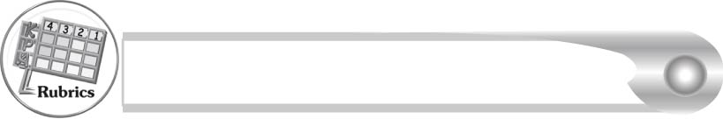
การประเมินผลตามสภาพจริง (Rubrics)

การประเมินใบงานที่ ๕ ให้ผู้สอนพิจารณาจากเกณฑ์การประเมินผลตามสภาพจริง (Rubrics) เรื่อง การเขียนสะกดคำและบอกความหมายของคำ
ระดับคะแนน  เกณฑ์การประเมิน | ๔  (๕ คะแนน) | ๓  (๔ คะแนน) | ๒  (๓ คะแนน) | ๑  (๑ - ๒ คะแนน)
การเขียนสะกดคำ (๕ คะแนน) | เขียนสะกดคำจากภาพด้วยตนเองได้ถูกต้องและสามารถแนะนำผู้อื่นให้เขียนได้ | เขียนสะกดคำจากภาพด้วยตนเองได้ถูกต้องเกือบทุกคำ และสามารถแก้ไขคำที่เขียนผิดด้วยตนเองได้ | เขียนสะกดคำจากภาพด้วยตนเองได้ถูกต้องบางคำ เมื่อ  มีผู้แนะนำคำที่เขียนผิดก็สามารถแก้ไขตามได้ | เขียนสะกดคำจากภาพตามที่มีผู้แนะนำได้ถูกต้อง
การบอกความหมายของคำ  (๕ คะแนน) | บอกความหมายของคำ ด้วยตนเองได้ถูกต้องทุกคำในทันที | บอกความหมายของคำด้วยตนเองได้ถูกต้องเกือบ  ทุกคำส่วนคำที่ยังบอกไม่ได้หรือบอกไม่ถูกต้องสามารถบอกได้ด้วยตนเองในเวลาต่อมา | บอกความหมายของคำด้วยตนเองได้ถูกต้องบางคำส่วนคำที่ยัง  บอกไม่ได้หรือ  บอกไม่ถูกต้อง  ต้องมีผู้แนะนำจึงบอกความหมายได้ | ไม่สามารถบอกความหมายได้  ด้วยตนเองต้อง  มีผู้แนะนำจึงบอกความหมายได้

การประเมินใบงานที่ ๖ ให้ผู้สอนพิจารณาจากเกณฑ์การประเมินผลตามสภาพจริง (Rubrics) เรื่อง การคัดลายมือคำที่ประสมด้วยสระ-า ตามเส้นประ
ระดับคะแนน  เกณฑ์การประเมิน | ๔  (๑๐ คะแนน) | ๓  (๙ คะแนน) | ๒  (๗ - ๘ คะแนน) | ๑  (๕ - ๖ คะแนน)
การคัดลายมือคำที่ประสมด้วยสระ -า ตามเส้นประ | คัดลายมือตามเส้นประได้ถูกต้องสวยงาม สะอาดและเป็นระเบียบทุกคำ | คัดลายมือตามเส้นประได้ถูกต้องสวยงามและสะอาดมีเพียงบางจุดเท่านั้นที่ลากเส้นไม่เรียบร้อย | คัดลายมือตามเส้นประได้ถูกต้องและสะอาด แต่ยังบังคับมือลากเส้นได้ไม่ดีนักเส้นไม่เรียบเสมอกัน | คัดลายมือตามเส้นประครบทุกคำ แต่มีรอยลบหลายแห่งและยังบังคับมือลากเส้นได้ไม่ดี

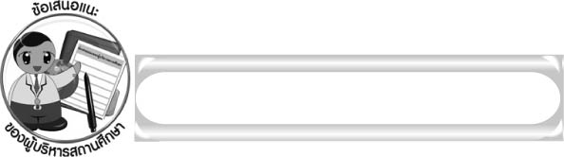
ข้อเสนอแนะของผู้บริหารสถานศึกษา

______________________________________________________________________________
______________________________________________________________________________
____________________________________________________ __________________________
______________________________________________________________________________
______________________________________________________________________________
______________________________________________________________________________
______________________________________________________________________________
______________________________________________________________________________
______________________________________________________________________________
______________________________________________________________________________
______________________________________________________________________________
______________________________________________________________________________
______________________________________________________________________________
______________________________________________________________________________
______________________________________________________________________________
______________________________________________________________________________
______________________________________________________________________________
______________________________________________________________________________
______________________________________________________________________________
______________________________________________________________________________
______________________________________________________________________________
______________________________________________________________________________
______________________________________________________________________________
______________________________________________________________________________

ลงชื่อ_________________________ (ผู้บริหารสถานศึกษา)
(_________________________)
________/________/_______

บันทึกหลังการสอน

ผลการจัดการเรียนการสอน

______________________________________________________________________________
______________________________________________________________________________
______________________________________________________________________________
______________________________________________________________________________
______________________________________________________________________________
______________________________________________________________________________

ปัญหา / อุปสรรค

______________________________________________________________________________
______________________________________________________________________________
______________________________________________________________________________
______________________________________________________________________________
______________________________________________________________________________
______________________________________________________________________________

แนวทางแก้ไข

______________________________________________________________________________
______________________________________________________________________________
______________________________________________________________________________
______________________________________________________________________________
______________________________________________________________________________
______________________________________________________________________________

ลงชื่อ_____________________________ (ผู้บันทึก)
(_________________________)
________/________/_______

